Formação Pedagógica Inicial de Formadores
Módulo: Plataformas Colaborativas e de aprendizagem
Formador: Álvaro Lopes
Nome:

Moodle: Criação de um minicurso
Fase 01 -Criação guia, cronograma e modelo de avaliação
Fase 02 – Configurar moodle
Fase 03 – criação de uma secção extra

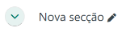
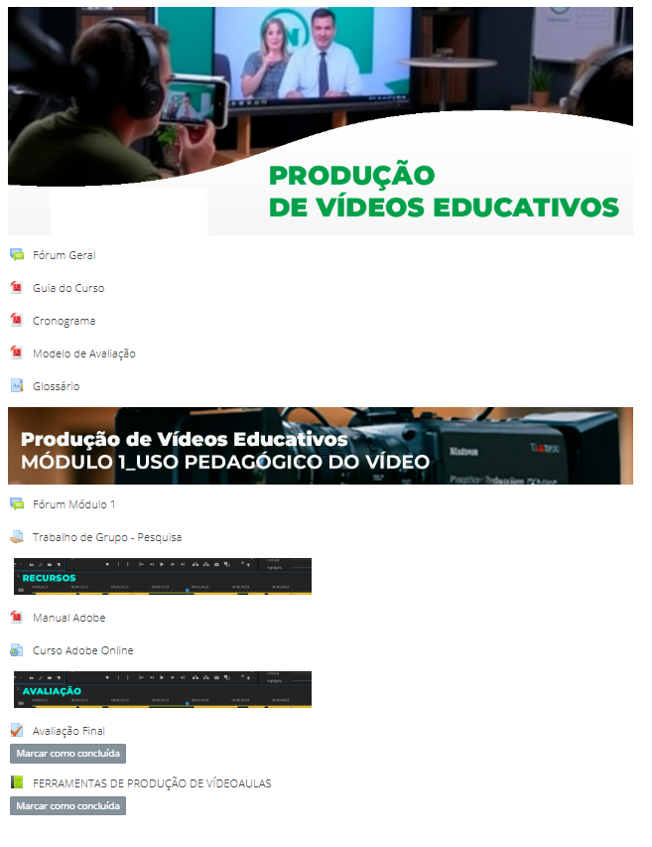
Secção Apresentação do Curso
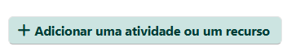
- Fórum Geral
  - Boas Vindas
  - Apresentação do Formador
  - Apresentação dos formandos
  - Apresentação do curso
- Guia do Curso
- Cronograma
- Modelo de avaliação
Secção Módulo 01
- Módulo 1
  - Fórum módulo 01
    - Abertura do módulo
    - Plano de sessão
    - Dúvidas
    - Encerramento e síntese
- Atividade
- Recursos
- Avaliação
- Avaliação Final
- Livro
EXTRA
Dentro do módulo 01
- Etiqueta (separador) que identifique o espaço “Extra”
- Criar uma etiqueta “Síntese” (experimentar usar opção html1)
- Criar uma etiqueta “sugestões” (experimentar opção html2)
- Criar “teste” (algumas questões)
Html1
<div class="spotlight spotlight-v2" style="border-left: 4px solid #1b3a43;"><i class="fas fa-comment fa-3x" style="float: left; margin-top: 7px; color: #1b3a43;"></i>
<div style="margin-left: 90px;">
<h3 style="color: #1b3a43;">Título da caixa</h3>
<p><span>Texto</span></p>
<a class="btn btn-sucess" href="#" target="_blank" style="background-color: #1b3a43;"><i class="fas fa-external-link-alt"> </i>Arquivo</a></div>
</div>
HTML2
<div style="background: #ee87b4;">
<h4
style="text-align: center; color: #ffffff; padding: 8px; margin-bottom: 0;">
asdasdasdsasd</h4>
</div>
<div
style="background: #fff1e1; line-height: 1.8; min-height: 90px; margin-top: 0px; padding: 10px; border-bottom: 6px solid #ee87b4; margin-bottom: 15px; box-shadow: rgb(170, 170, 170) 0px 10px 6px -6px;">
<p><span style="font-size: 14px;">xxxxxxxxxxxxxxxxxxxxxxxxxxxxxxxxxxxxxxxxxxxxxxxxxx</span></p>
</div>

Tabela de cores: https://www.homehost.com.br/blog/tutoriais/tabela-de-cores-html/#topico1
https://www.cleanpng.com/

Bom trabalho!

